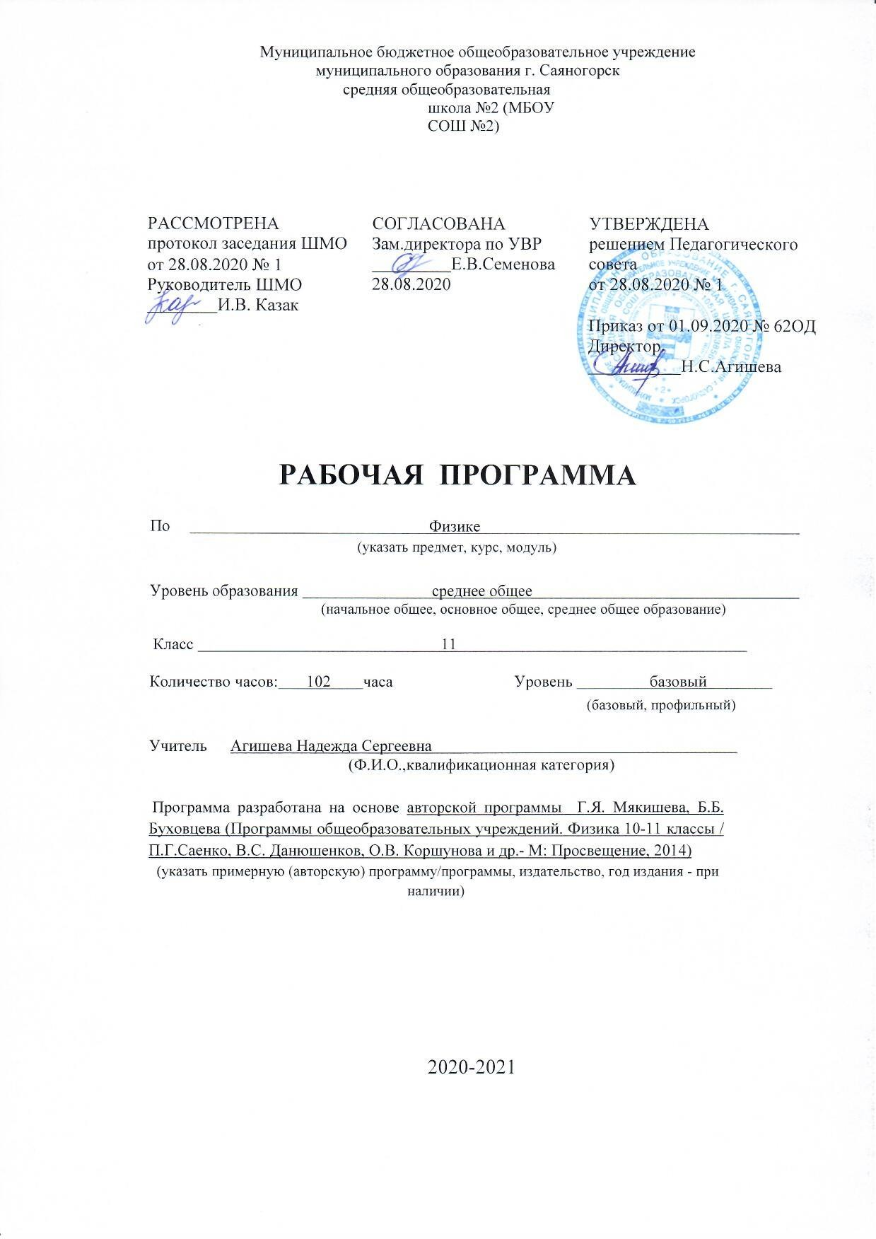

Пояснительная записка
Рабочая программа по физике для 11 класса разработана на основе:
- Федерального компонента государственного образовательного стандарта среднего общего образования, утвержденного приказом МОиН РФ от 05.03.2004 г. №1089
- Примерной программы среднего общего образования по физике, рекомендованной письмом Департамента государственной политики в образовании Минобрнауки России от 07.07.2005 г. № 03-1263
- Учебного плана МБОУ СОШ №2 г.Саяногорска на 2020-2021 уч.г.
- учебника Г.Я. Мякишев, Б.Б. Буховцев “Физика-11” Просвещение” 2014 рекомендованных Министерством образования и науки Российской Федерации к использованию в образовательном процессе в общеобразовательных учреждениях, утвержденному приказом МОиН РФ от 28.12.2018 г № 345 ( с изм.).
В соответствии с календарным учебным графиком МБОУ СОШ №2 г.Саяногорска на 2020-2021 уч.г. продолжительность учебного года составляет для учащихся 11 классов – 34 недели. Программа по физике рассчитана на 3 часа в неделю. Итого 102 часа.

В рабочей программе по сравнению с авторской программой изменения незначительные. .
Физика как наука о наиболее общих законах природы, выступая в качестве учебного предмета естественного цикла в школе, вносит существенный вклад в систему знаний, об окружающем мире. Она раскрывает роль науки в экономическом и культурном развитии общества, способствует формированию современного научного мировоззрения. Для решения задач формирования основ научного мировоззрения, развития интеллектуальных способностей и познавательных интересов школьников в процессе изучения физики основное внимание следует уделять не передаче суммы готовых знаний, а знакомству с методами научного познания окружающего мира, постановке проблем, требующих от учащихся самостоятельной деятельности по их разрешению.
Гуманитарное значение физики как составной части общего образования состоит в том, что она вооружает школьника научным методом познания, позволяющим получать объективные знания об окружающем мире.
Знание физических законов необходимо для изучения химии, биологии, физической географии, технологии, ОБЖ.
Курс физики в примерной программе среднего (полного) общего образование структурируется на основе физических теорий: механики, молекулярной физики, электродинамики, электромагнитных колебаний и волн, квантовой физики.
Особенностью предмета «физика» в учебном плане образовательной школы является и тот факт, что овладение основными физическими понятиями и законами на базовом уровне стало необходимым практически каждому человеку в современной жизни.
Изучение физики в средних общих образовательных учреждениях на базовом уровне направлено на достижение следующих целей:
усвоение знаний о фундаментальных физических законах и принципах, лежащих в основе современной физической картины мира; наиболее важных открытий в области физики, оказавших определяющее влияние на развитие техники и технологии; методах научного познавания природы;
овладение умениями проводить наблюдения, планировать и выполнять эксперименты, выдвигать гипотезы и строить модели, применять полученные знания по физике для объяснения разнообразных физических явлений и свойств веществ; практического использования физических знаний; оценивать достоверность естественнонаучной информации;
развитие познавательных интересов, интеллектуальных и творческих способностей в процессе приобретения знаний и умений по физике с использованием различных источников информации современных информационных технологий;
воспитание убеждённости в возможности познания законов природы, использования достижений физики на благо развития человеческой цивилизации; в необходимости сотрудничества в процессе совместного выполнения задач, уважительного отношения к мнению оппонента при обсуждении проблем естественнонаучного содержания; готовности морально-этической оценке использования научных достижений; чувства ответственности за защиту окружающей среды;
использование приобретённых знаний и умений для решения практических задач повседневной жизни, рационального природопользования и охраны окружающей среды. Обеспечения безопасности в процессе использования транспортных средств, бытовых приборов, средств радио- и телекоммуникационной связи, рационального природопользования и защиты окружающей среды.
Цели изучения физики:
- освоение знаний о фундаментальных физических законах и принципах, лежащих в основе современной физической картины мира; наиболее важных открытиях в области физики, оказавших определяющее влияние на развитие техники и технологии; методах научного познания природы;
- овладение умениями проводить наблюдения, планировать и выполнять эксперименты, выдвигать гипотезы и строить модели, применять полученные знания по физике для объяснения разнообразных физических явлений и свойств веществ; практического использования физических знаний; оценивать достоверность естественнонаучной информации;
- развитие познавательных интересов, интеллектуальных и творческих способностей в процессе приобретения знаний и умений по физике с использованием различных источников информации и современных информационных технологий;
- воспитание убежденности в возможности познания законов природы; использования достижений физики на благо развития человеческой цивилизации; необходимости сотрудничества в процессе совместного выполнения задач, уважительного отношения к мнению оппонента при обсуждении проблем естественнонаучного содержания; готовности к морально-этической оценке использования научных достижений, чувства ответственности за защиту окружающей среды;
- использование приобретенных знаний и умений для решения практических задач повседневной жизни, обеспечения безопасности собственной жизни, рационального природопользования и охраны окружающей среды.
Задачи учебного предмета:
- формирование основ научного мировоззрения
- развитие интеллектуальных способностей учащихся
- развитие познавательных интересов школьников в процессе изучения физики
- знакомство с методами научного познания окружающего мира
- постановка проблем, требующих от учащихся самостоятельной деятельности по их разрешению

ТЕМАТИЧЕСКОЕ РАСПРЕДЕЛЕНИЕ КОЛИЧЕСТВА ЧАСОВ
№ | Тема | Авторское количество часов | Количество часов по рабочей программе
1 | Основы электродинамики | 18 | 18
2 | Колебания и волны | 18 | 18
3 | Оптика | 19 | 19
4 | Квантовая физика | 23 | 23
5 | Физическая картина мира. Строение и эволюция Вселенной | 9 | 9
6 | Повторение | 14 | 14
7 | Резерв |  | 1
 | Всего | 102 | 102

СОДЕРЖАНИЕ УЧЕБНОГО КУРСА
Электродинамика(продолжение)
Магнитное поле. Взаимодействие токов. Магнитное поле. Индукция магнитного поля. Сила Ампера. Сила Лоренца. Магнитные свойства вещества.
Электромагнитная индукция. Открытие электромагнитной индукции. Правило Ленца. Электроизмерительные приборы. Магнитный поток. Закон электромагнитной индукции. Вихревое электрическое поле. Самоиндукция. Индуктивность. Энергия магнитного поля. Магнитные свойства вещества. Электромагнитное поле.
Колебания и волны
Механические колебания
Свободные колебания. Математический маятник. Гармонические колебания. Амплитуда, период, частота и фаза колебаний. Вынужденные колебания. Резонанс. Автоколебания.
Электрические колебания
Свободные колебания в колебательном контуре. Период свободных электрических колебаний. Вынужденные колебания. Переменный электрический ток. Активное сопротивление, емкость и индуктивность в цепи переменного тока. Мощность в цепи переменного тока. Резонанс в электрической цепи.
Производство, передача и потребление электрической энергии
Генерирование энергии. Трансформатор. Передача электрической энергии.
Механические волны
Продольные и поперечные волны. Длина волны. Скорость распространения волны. Звуковые волны. Интерференция волн.
Электромагнитные волны
Излучение электромагнитных волн. Свойства электромагнитных волн. Принцип радиосвязи. Телевидение. Принцип Гюйгенса. Дифракция волн.
Оптика (Световые волны)
Закон преломления света. Полное внутреннее отражение. Призма. Формула тонкой линзы. Получение изображения с помощью линзы. Оптические приборы. Их разрешающая способность. Свето - электромагнитные волны. Скорость света и методы ее измерения. Дисперсия света. Интерференция света. Когерентность. Дифракция света. Дифракционная решетка. Поперечность световых волн. Поляризация света. Излучение и спектры. Шкала электромагнитных волн.
Основы специальной теории относительности
Постулаты теории относительности. Принцип относительности Эйнштейна. Постоянство скорости света. Пространство и время в специальной теории относительности. Релятивистская динамика. Связь массы и энергии.
Квантовая физика
Световые кванты
Тепловое излучение. Постоянная Планка. Фотоэффект. Уравнение Эйнштейна для фотоэффекта. Фотоны. Опыты Лебедева и Вавилова.
Атомная физика
Строение атома. Опыты Резерфорда. Квантовые постулаты Бора. Модель атома водорода по Бору. Трудности теории Бора. Квантовая механика. Гипотеза де Бройля. Соотношение неопределенностей Гейзенберга. Корпускулярно-волновой дуализм. Дифракция электронов. Лазеры.
Физика атомного ядра. Элементарные частицы
Методы регистрации элементарных частиц. Радиоактивные превращения. Закон радиоактивного распада и его статистический характер. Протонно-нейтронная модель строения атомного ядра. Дефект масс и энергия связи нуклонов в ядре. Деление и синтез ядер. Ядерная энергетика. Физика элементарных частиц. Статистический характер процессов в микромире. Античастицы.
Повторение. Строение и эволюция вселенной
Строение Солнечной системы. Система Земля – Луна. Солнце – ближайшая к нам звезда. Звезды и источники их энергии. Современные представления о происхождении и эволюции Солнца, звезд, галактик. Применимость законов физики для объяснения природы космических объектов.

ТРЕБОВАНИЕ К УРОВНЮ ПОДГОТОВКЕ ВЫПУСКНИКОВ
В результате изучения физики на базовом уровне ученик должен
знать/понимать
- смысл понятий: физическое явление, гипотеза, закон, теория, вещество, взаимодействие, электромагнитное поле, волна, фотон, атом, атомное ядро, ионизирующие излучения, планета, звезда, Солнечная система, галактика, Вселенная;
- смысл физических величин: скорость, ускорение, масса, сила, импульс, работа, механическая энергия, внутренняя энергия, абсолютная температура, средняя кинетическая энергия частиц вещества, количество теплоты, элементарный электрический заряд;
- смысл физических законов классической механики, всемирного тяготения, сохранения энергии, импульса и электрического заряда, термодинамики, электромагнитной индукции, фотоэффекта;
- вклад российских и зарубежных ученых, оказавших наибольшее влияние на развитие физики;
уметь
- описывать и объяснять физические явления и свойства тел: движение небесных тел и искусственных спутников Земли; свойства газов, жидкостей и твердых тел; электромагнитную индукцию, распространение электромагнитных волн; волновые свойства света; излучение и поглощение света атомом; фотоэффект; отличать гипотезы от научных теорий; делать выводы на основе экспериментальных данных; приводить примеры, показывающие, что: наблюдения и эксперимент являются основой для выдвижения гипотез и теорий, позволяют проверить истинность теоретических выводов; что физическая теория дает возможность объяснять известные явления природы и научные факты, предсказывать еще неизвестные явления;
- приводить примеры практического использования физических знаний: законов механики, термодинамики и электродинамики в энергетике; различных видов электромагнитных излучений для развития радио и телекоммуникаций, квантовой физики в создании ядерной энергетики, лазеров;
- воспринимать и на основе полученных знаний самостоятельно оценивать информацию, содержащуюся в сообщениях СМИ, Интернете, научно-популярных статьях;
Использовать приобретенные знания и умения в практической деятельности и повседневной жизни для:
- обеспечения безопасности жизнедеятельности в процессе использования транспортных средств, бытовых электроприборов, средств радио- и телекоммуникационной связи;
- оценки влияния на организм человека и другие организмы загрязнения окружающей среды;
- рационального природопользования и охраны окружающей среды.

СПИСОК РЕКОМЕНДУЕМОЙ УЧЕБНО-МЕТОДИЧЕСКОЙ ЛИТЕРАТУРЫ
Для учащихся:
- Учебник Физика 11. Г.Я. Мякишев, Б.Б. Буховцев, В.М.Чаругин. под редакцией В.И.Николаева, Н.А.Парфентьевой.– 20 изд.- М.: Просвещение, 2014. – 399 с.
Для учителя:
1. Программы для общеобразовательных учреждений. Физика. Астрономия. 7 – 11 кл. / сост. В.А. Коровин, В.А. Орлов. – М.: Дрофа, 2010.
- Программы общеобразовательных учреждений. Физика. 10-11 классы. – М.: Просвещение, 2009.
3. Рымкевич А.П. «Физика. Задачник», 10 – 11 кл. – 18-е изд., стереотип, -М. : Дрофа, 2014, -188.
СРЕДСТВА ОБУЧЕНИЯ
Учебно-методическая литература по физике (учебники, задачники, дидактические материалы, справочная литература).
Комплект электроснабжения кабинета физики.
Приборы для демонстрационных опытов (приборы общего назначения, приборы по механике, молекулярной физике, электричеству, оптике и квантовой физике).
Приборы для фронтальных лабораторных работ и опытов (наборы оборудования по всем темам курса физики).
Принадлежности для опытов. (лабораторные принадлежности, материалы, посуда, инструменты).
Модели.

